
GOVERNO DO ESTADO DO ESPÍRITO SANTO
SECRETARIA DE ESTADO DE CONTROLE E TRANSPARÊNCIA

Relatório de Ouvidoria – Nº 004/2020

Relatório estatístico com o desempenho em relação aos pedidos de acesso à informação sobre COVID-19

Edmar Moreira Camata

Secretário de Estado de Controle e Transparência

Mirian Porto do Sacramento
Subsecretário de Estado da Transparência

Equipe Técnica:

Marcela Santos Palassi Tallon Netto
Auditora do Estado

Agosto/2020
Sumário

1 INTRODUÇÃO 3
2 CONTEXTUALIZAÇÃO 3
3 ANÁLISE QUANTITATIVA 4
4 CONCLUSÃO 8

INTRODUÇÃO
NÚMERO: 004/2020
ÓRGÃO/ENTIDADE: Poder Executivo do Estado do Espírito Santo
OBJETIVO: Verificar o desempenho em relação aos pedidos de acesso à informação sobre COVID-19.

PERÍODO DE ANÁLISE: 1º de julho a 31 de julho de 2020.
ABRANGÊNCIA: Documental Visita Técnica
xXxx

Em consonância com a Legislação institucional da SECONT, nº 856/2017 e a Lei Estadual nº 9871/2012 apresenta-se os resultados dos exames realizados no período de 1º de julho a 31 de julho de 2020 quanto ao desempenho em relação aos pedidos de acesso à informação sobre COVID-19 recebidos pelo Sistema de Ouvidoria do Poder Executivo do Estado do Espírito Santo.

CONTEXTUALIZAÇÃO

Em março de 2020, através do Decreto nº 4593-R, de 13 de março de 2020, o Governo do Estado decretou o estado de emergência em saúde pública no Estado do Espírito Santo e estabeleceu medidas sanitárias e administrativas para prevenção, controle e contenção de riscos, danos e agravos decorrentes do surto de coronavírus (COVID-19).
A partir de então, o governo estadual passou a regular o funcionamento dos estabelecimentos públicos e privados, bem como orientar sobre a restrição de circulação da população e os cuidados necessários para evitar a contaminação pelo coronavírus.
No dia 20 de março de 2020, a Secretaria de Controle e Transparência – SECONT publicou a Portaria nº 004-R que suspendeu, por prazo indeterminado, os atendimentos presenciais nas Ouvidorias pertencentes ao Sistema Integrado de Ouvidoria do Estado do Espírito Santo.
Neste dia foi criado o assunto “Coronavírus (COVID-19)” para que pudéssemos registrar os pedidos de acesso à informação relacionados com o tema.
Este relatório apresenta dados quantitativos de pedidos de acesso à informação registrados com o assunto “Coronavírus (COVID-19)” relacionados ao mês de julho de 2020.

ANÁLISE QUANTITATIVA

Em julho de 2020 foram registrados 20 pedidos de acesso à informação com o assunto “Coronavírus (COVID-19)”.
Dos 20 pedidos de informação registrados no período foram finalizados 19 com o tempo médio de resposta de 12,45 dias. Sendo que houve 10 recursos. Um pedido de informação foi respondido com atraso.

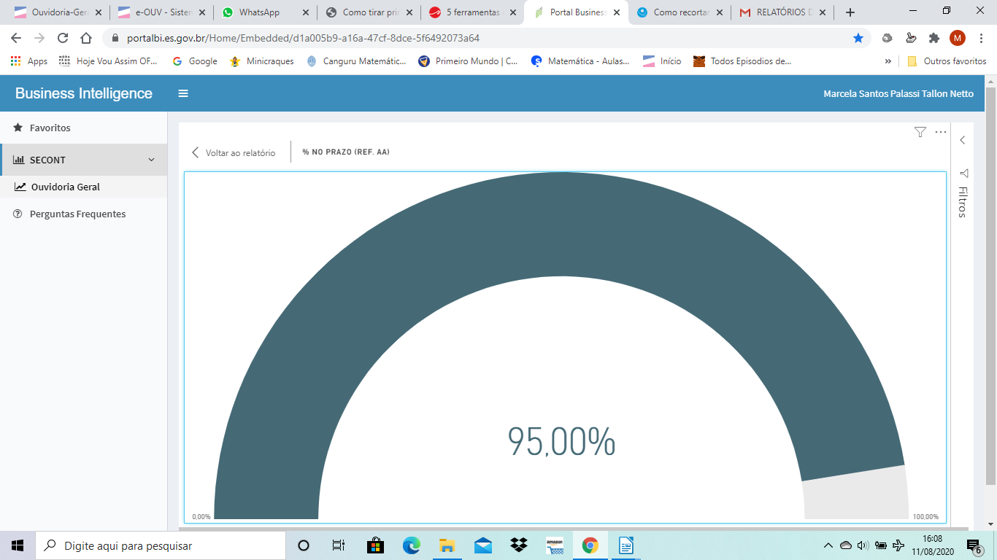

Gráfico 1. % no Prazo de resposta

Dentre os canais de atendimento, a internet foi o mais utilizado para o registro das solicitações, com 75% (15) dos pedidos de informação registrados.
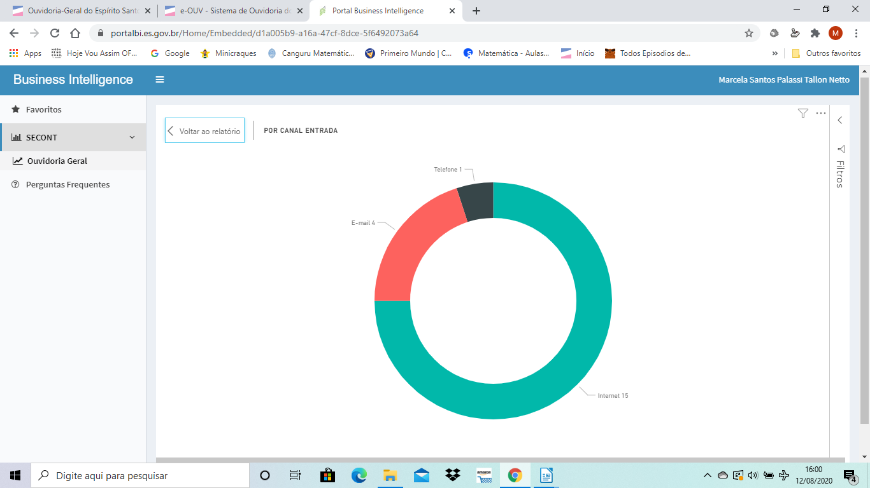

Gráfico 2. Por canal de entrada

A SESA recebeu a maior quantidade de solicitações, sendo 10 manifestações que envolviam pedidos sobre leitos e testes de covid, dados de UTI, abertura de estabelecimentos essenciais, afastamentos e contratações de profissionais da área de saúde, tudo referente à contaminação pelo COVID-19 no Estado do Espírito Santo.
A SEDU recebeu três solicitações que foram referentes à volta às aulas presenciais. A SEJUS recebeu duas sobre a proteção dos internos e servidores e quantitativo de infectados nos presídios por Coronavírus.

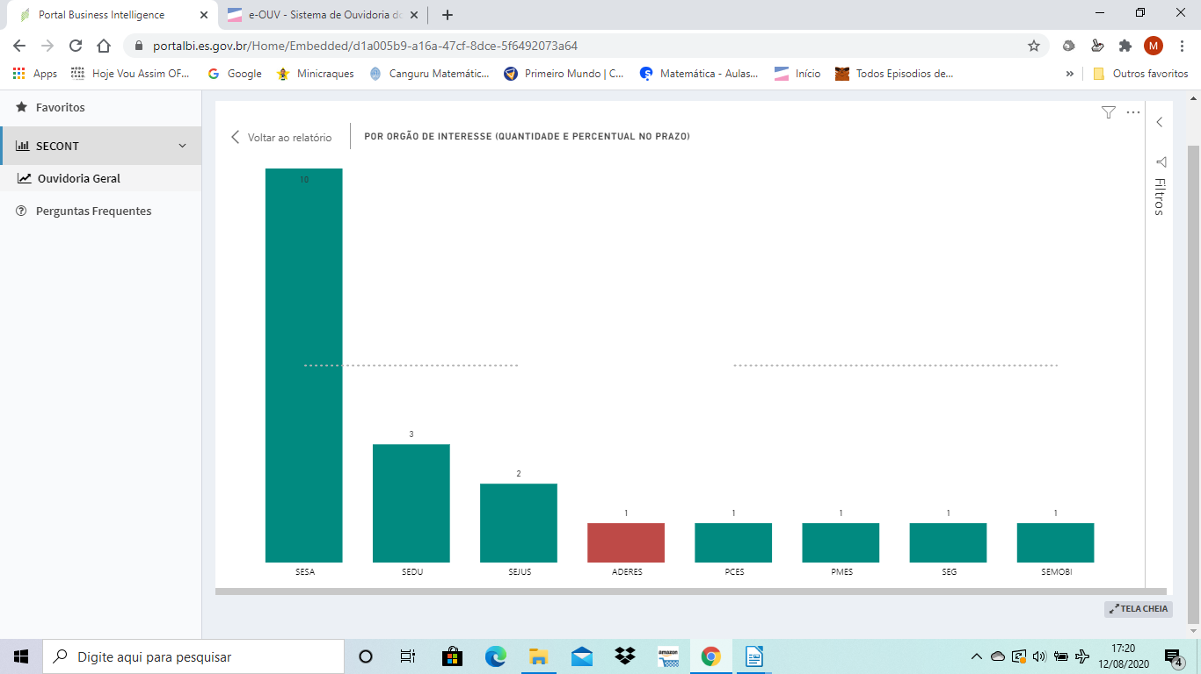

Gráfico 3. Por Órgão de interesse

A maioria dos pedidos, 80% (16) foram classificados como local do fato “Todo Estado”. Os outros municípios foram Colatina, Guarapari, Serra e Vitória, com 01 manifestação cada um.
O meio de resposta mais escolhido pelos manifestantes foi pela internet.
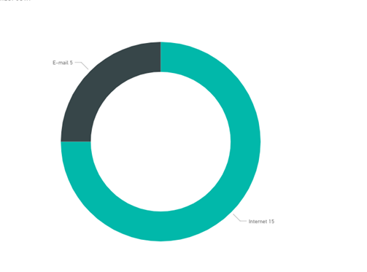

Gráfico 4. Modo de resposta

CONCLUSÃO

O presente trabalho teve por objetivo consolidar os dados estatísticos relativos aos pedidos de informação sobre o Covid-19. Os dados analisados referem-se ao período de 1º a 31 de julho de 2020.
Foram analisados 20 pedidos de informação, registrados no Sistema de Ouvidoria do Poder Executivo do Estado do Espírito Santo, classificados com o assunto “Coronavírus (COVID-19)”.
A maioria dos pedidos refere-se à solicitação de informação sobre os dados sobre a situação do COVID-19 no Estado do Espírito Santo.
Tendo em vista a atuação efetiva e ágil da Rede de Ouvidoria Estadual, quase a totalidade (95%) das solicitações foram respondidas no prazo e em tempo médio satisfatório.
Destaca-se a importante atuação da Ouvidoria-Geral do Estado como coordenadora da Rede de Ouvidoria Estadual em mais um mês de pandemia, garantindo o tratamento adequado das solicitações, principalmente aquelas ligadas ao tema coronavírus.

Vitória, 15 de agosto de 2020.

Marcela Santos Palassi Tallon Netto  Auditora do Estado | Mirian Porto do Sacramento  Subsecretária de Estado da Transparência

